**Информация для родителей**

**о персонифицированном дополнительном образовании детей**

**в Тербунском муниципальном районе**

Уважаемые родители! Данная информация поможет вам разобраться во всех вопросах, связанных с внедрением системы персонифицированного дополнительного образования, получением и использованием сертификата дополнительного образования, выбором дополнительных общеобразовательных программ.

Цель персонифицированного дополнительного образования – дать детям доступное и качественное дополнительное образование.

**Что такое портал персонифицированного дополнительного образования Липецкой области?**

Для того, чтобы ребенку и родителям (законным представителям) было удобно выбирать дополнительные общеобразовательные программы, в регионе создан портал персонифицированного дополнительного образования Липецкой области (далее – Портал), в котором есть раздел навигатор. В навигаторе представлена вся информация о дополнительных общеобразовательных программах по самым разнообразным видам деятельности, которые реализуются на территории Липецкой области. Навигатор размещен в информационно-телекоммуникационной сети «Интернет» по адресу:  [https://lipetsk.pfdo.ru](https://vk.com/away.php?to=https%3A%2F%2Flipetsk.pfdo.ru%2Fapp&post=-127973328_3273&cc_key=).

Кроме того, на Портале предусмотрен личный кабинет ребенка/родителя (законного представителя), в котором можно подать заявку на обучение по выбранной программе. Подать заявку также можно на портале Госуслуги.

Важно! Подавая заявку в личном кабинете, семья тем самым бронирует место в группе. Но для зачисления на программу необходимо в течение 10 дней с момента подачи заявки в личном кабинете прийти в организацию и оформить необходимые документы.

**Что такое сертификат дополнительного образования, и кто его может получить?**

Сертификат дополнительного образования (далее – сертификат) – это уникальный номер, реестровая запись. Сертификат предназначен для детей Липецкой области в возрасте от 5 до 18 лет в соответствии с порядком, установленным Положением о персонифицированном дополнительном образовании муниципалитета.

**Как и где можно получить сертификат дополнительного образования?**

Оформить сертификат можно двумя способами.

Первый способ: оформить онлайн-заявку на Портале ( [https://lipetsk.pfdo.ru](https://vk.com/away.php?to=https%3A%2F%2Flipetsk.pfdo.ru%2Fapp&post=-127973328_3273&cc_key=)). Затем, в течение 20 дней, активировать сертификат в МБУ ДО «Центр внешкольной работы» по адресу с.Тербуны ул.Коммунальная д.1.

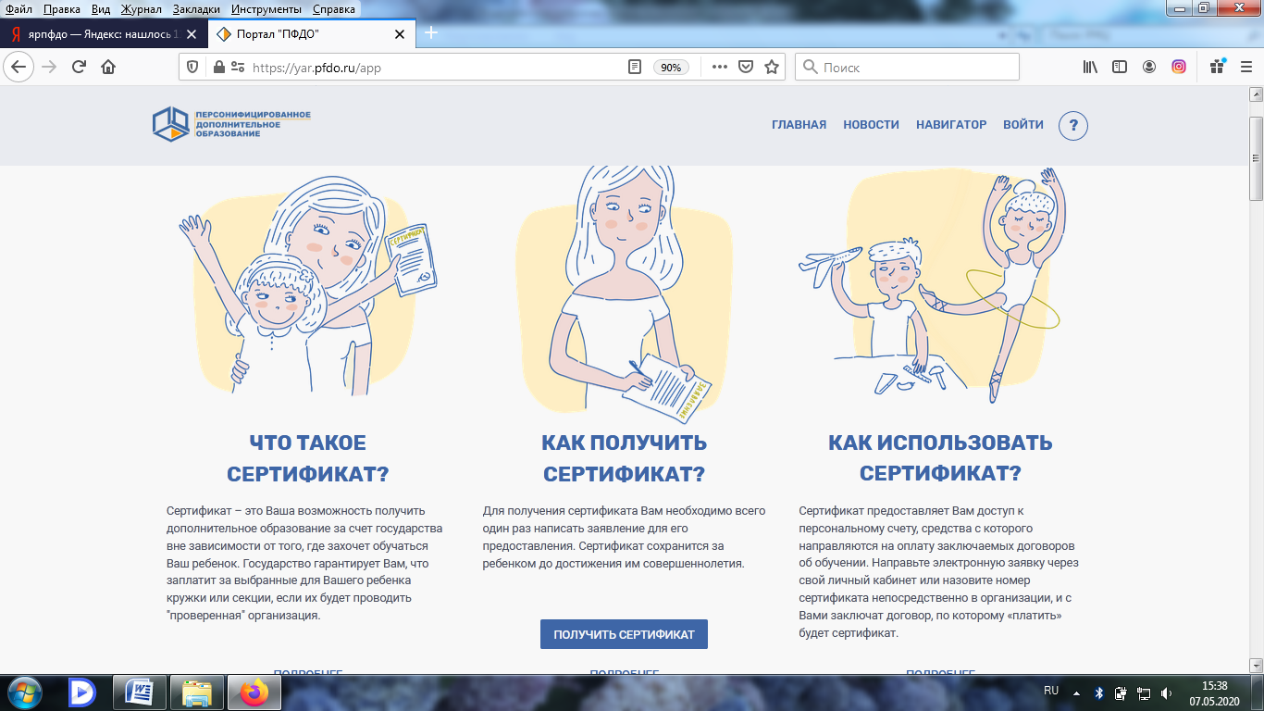

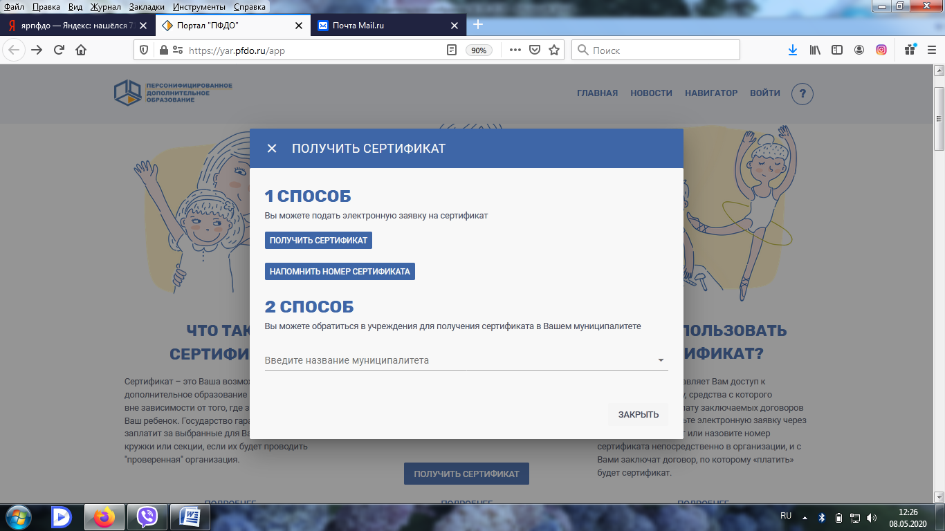

Второй способ: личный визит в МБУ ДО «Центр внешкольной работы» (с.Тербуны ул.Коммунальная д.1).

При этом место оформления сертификата, не означает, что и записаться в объединения дополнительного образования нужно будет именно в этой организации. Сертификат действует на всей территории Липецкой области.

Для получения и активации сертификата необходимы следующие документы:

1. Документ, удостоверяющий личность заявителя (родителя, законного представителя)

2. Документ, удостоверяющий личность ребёнка (свидетельство о рождении или паспорт)

3. Документ, подтверждающий регистрацию в системе индивидуального (персонифицированного) учета и содержащий сведения о страховом номере индивидуального лицевого счета (СНИЛС)

4. Один из документов, подтверждающих проживание ребенка на территории Тербунского муниципального района (свидетельство о регистрации ребёнка по месту жительства или месту пребывания, или документ, содержащий сведения о регистрации ребенка по месту жительства или по месту пребывания).

Ребенок старше 14 лет может получить сертификат самостоятельно.

Сертификат дополнительного образования оформляется один раз и действует до совершеннолетия ребенка.

**Как можно использовать сертификат дополнительного образования?**

После того как семья получила сертификат, она может войти с использованием указанного на сертификате логина и пароля в личный кабинет ребенка, в котором отражается количество услуг дополнительного образования, закрепленных за сертификатом. Просим обратить внимание, что в первую очередь сертификат – это количество бюджетных услуг дополнительного образования, которые может получить ребенок. Количество таких услуг обозначается цифрами, которую можно посмотреть в личном кабинете.

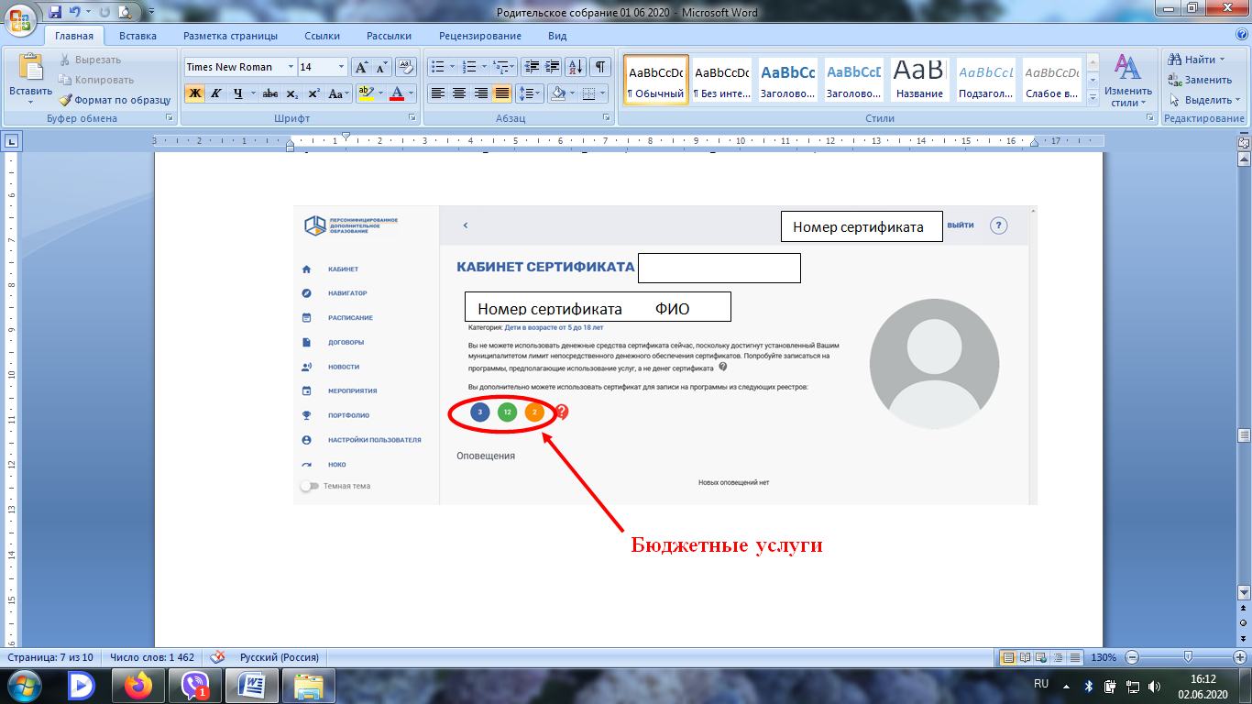

Также в личном кабинете можно увидеть сумму средств (номинал сертификата), которую можно использовать для оплаты обучения по выбранным сертифицированным программам.

Необходимо отметить, что эти средства нельзя обналичить, накопить или передать другому ребенку. Сумма, которая отражается в личном кабинете – это средства, которые местный бюджет может выделить для получения ребенком дополнительного образования по сертифицированным программам в течение определенного периода времени.

Важно! В случае, если стоимость обучения по выбранным сертифицированным программам дороже, чем сумма, определённая на сертификате, родителям необходимо доплачивать разницу за счет собственных средств. Все эти условия прописываются в договоре об образовании, который заключается между организацией и родителем (законным представителем) ребенка или между организацией и ребенком старше 14 лет.

Следует отметить некоторые особенности. Если ребенок записан на программу, но не посещает занятия, сумма средств в личном кабинете будет сокращаться ежемесячно – ребенок не воспользовался предоставленной ему возможностью оплаты обучения в данном месяце. Эти средства возвращаются в бюджет муниципалитета и будут потрачены на развитие дополнительного образования.

Расчет номинала сертификата определяется каждым муниципалитетом самостоятельно на финансовый год, исходя из возможностей местного бюджета. В случае если номинал сертификата равен нулю, это означает, что- либо ребенком уже израсходован весь номинал сертификата, либо все средства, определенные в местном бюджете на персонифицированное финансирование дополнительного образования использованы детьми этого муниципалитета.

По всем возникающим вопросам можно обращаться к специалисту муниципального опорного центра:

|  |  |  |
| --- | --- | --- |
| ФИО специалиста | Адрес муниципального опорного центра | Контактная информация специалиста МОЦ  (телефон, электронная почта) |
| Волкова Наталья Николаевна | с. Тербуны ул.Коммунальная д.1 | тел.: 8(47474)2-91-52 [centr.terbuny@mail.ru](mailto:centr.terbuny@mail.ru) |